1. Ejercicio de práctica 1. Realizar el paso a paso con cada visualización, personalizar los gráficos, deberás realizar las respectivas capturas de pantalla, conclusión, guardar el archivo. Escenario 1: Análisis de Distribución de Tiendas Minoristas en México Se busca visualizar la distribución geográfica de las tiendas minoristas de una cadena en México, y analizar el número de ventas de cada tienda por región (ciudad). Este análisis permitirá identificar las ciudades con mayor y menor volumen de ventas. Data: tiendas_minoristas_mexico. Paso a paso Conclusión

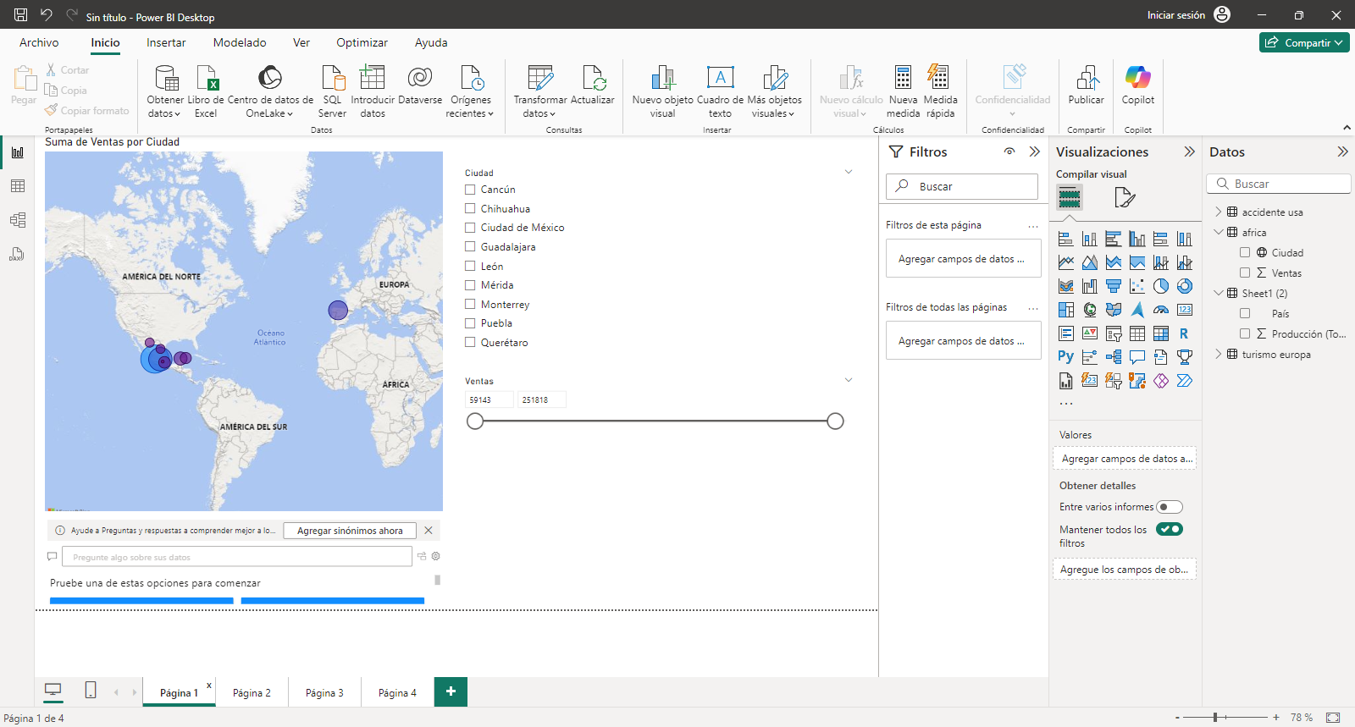

podemos concluir que la ciudad de guadalajara fue la ciudad con mas venta en el año 2024 ya que en el mapa podemos ver el nivel de rango mas grande de toda la suma de venta por ciudad.

Escenario 2: Análisis de Turismo en Europa Se quiere analiza el turismo en las principales ciudades europeas. Se busca visualizar cuántos turistas visitaron las ciudades durante el último año y compararlas según el volumen de turistas. Datos: turismo_europa. Paso a paso Conclusión

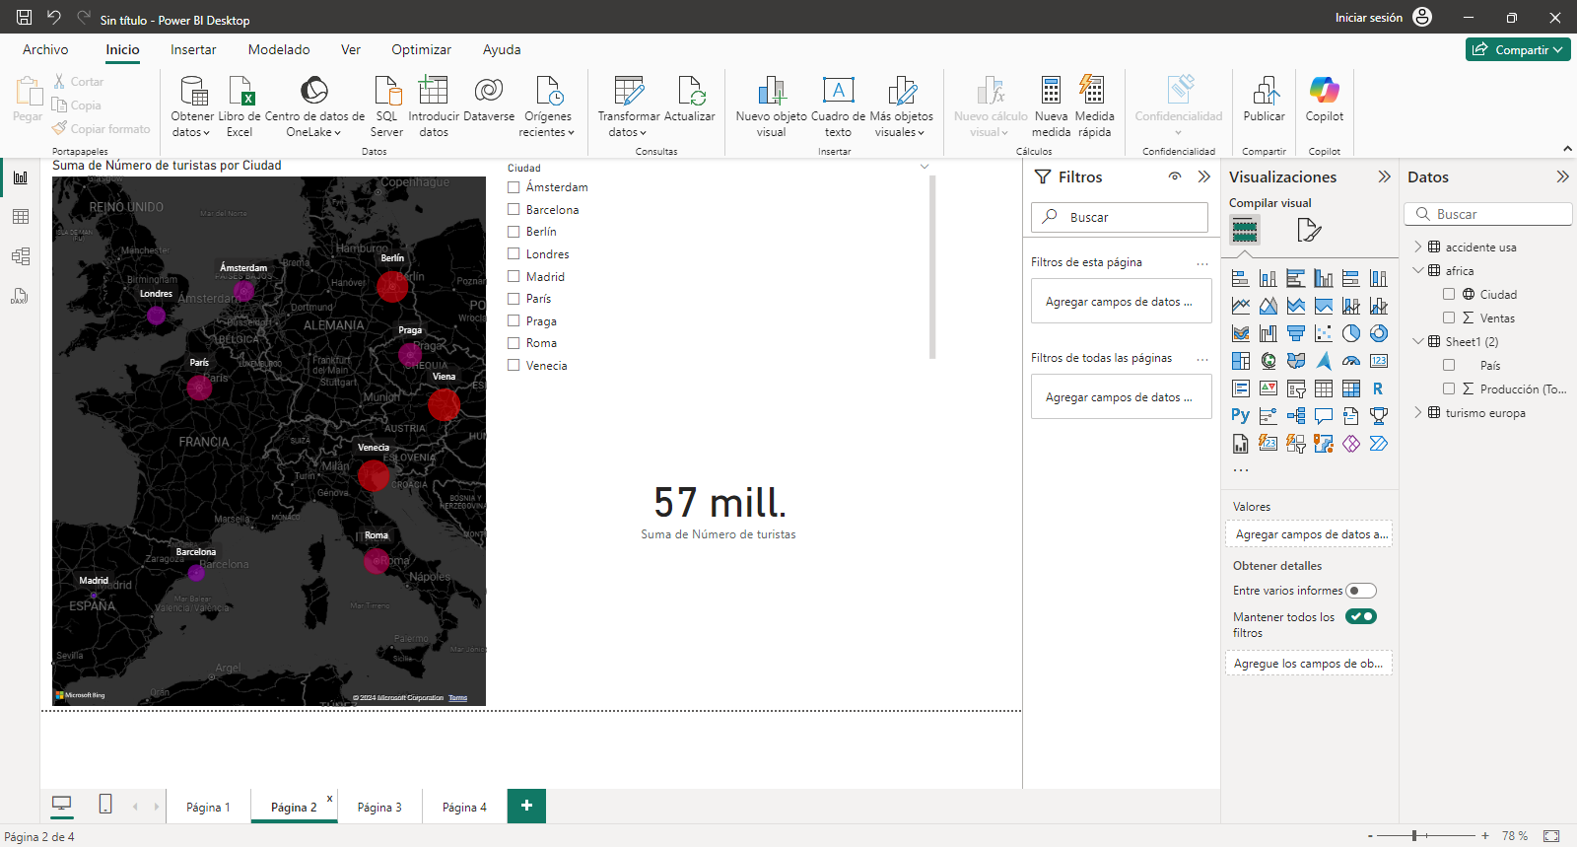

en este informe podemos concluir que el numero de total turista en europa fue de 57mil personas y que la ciudad con mas visita fueron venecia,viena y berlin ya que con nuestro mapa podemos distinguirlo por los rango de calores.

Escenario 3: Análisis de Accidentes de Tránsito en Ciudades de Estados Unidos Busca analizar los datos de accidentes de tránsito ocurridos en diferentes ciudades de Estados Unidos durante el último año. El objetivo es visualizar la cantidad de accidentes por ciudad para identificar las áreas con mayor número de incidentes y posibles puntos críticos. Datos: accidentes_transito_eeuu Paso a paso Conclusión

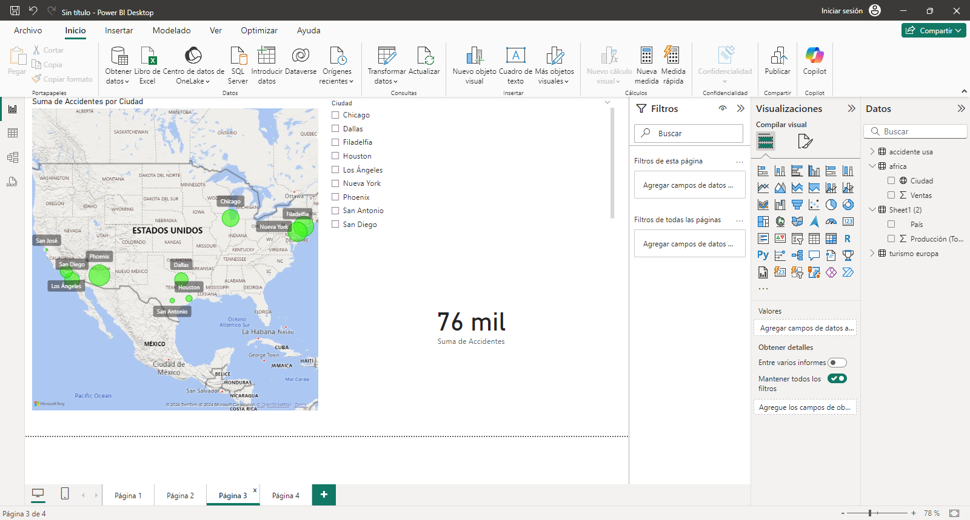

podimos concluir que la suma de accidente en estados unidos fue de 76mil personas accidentadas en donde la mayoria fueron de la ciudad de phoenix con un numero total de 14 mil personas gracias a este mapa que nos ayuda a decir el numero mayor de rango podimos identificar esta ciudad.

Escenario 4: Análisis de Producción Agrícola en Países de África Se busca analizar la producción agrícola de diferentes países africanos, con el objetivo de identificar las áreas con mayor producción y comparar los resultados entre países. Datos: produccion_agricola_africa. Paso a paso conclusion

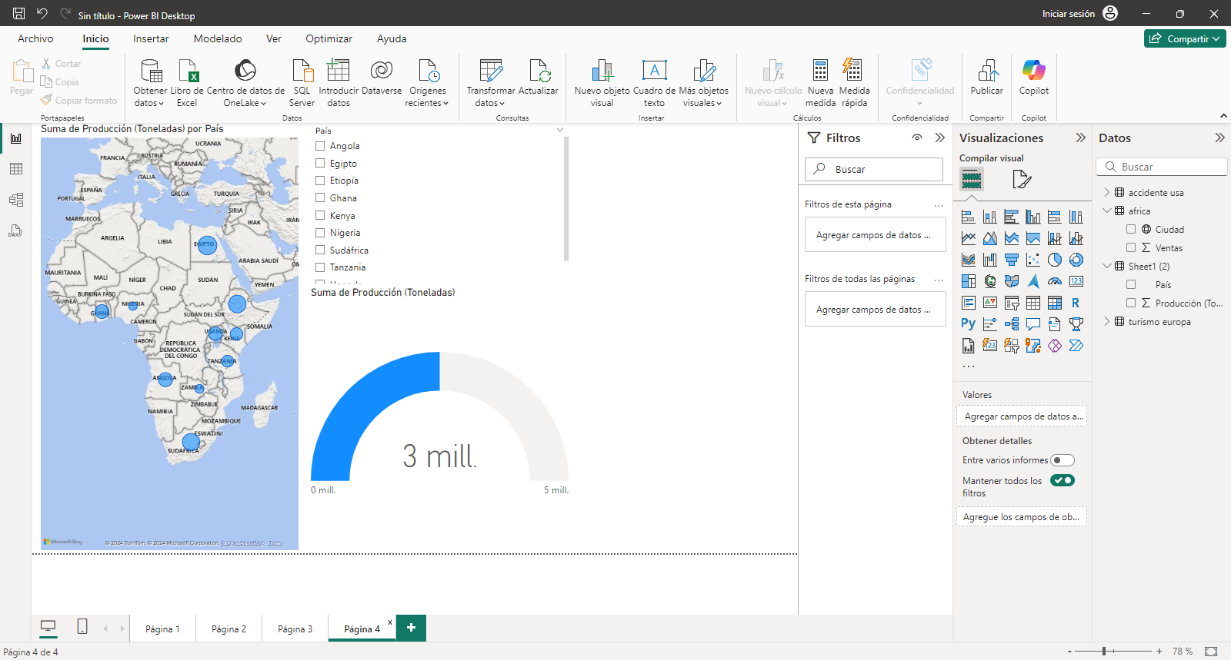

en este informe podemos identificar la suma de produccion por pais gracias a nuestro mapa el cual podemos observar el numero de ciudad que mas producen gracias al rango de cada una de ella en donde egipto fue el mayor productor de este año.